**Índice de Bugs**

**Título: Al crear una regla, en el campo de Correo o ID Cliente ePayco solo acepta 30 caracteres** **2**

**Título: En la tabla de Comercios de la página de Split payments, no se muestra el nombre y apellido del cliente registrado** **3**

**Título: Los campos “Tipo de Comisión” y “Comisión” no estan marcados como requeridos (*)** **4**

**Título: [Cabecera] La ruta indica Pagos Divididos en lugar de Dispersión de Pagos** **6**

**Título: En el campo de Buscar en - Reglas de Dispersión cuando el texto es muy largo entonces se sobrepone a la “X” de eliminar texto** **11**

**ID: Bug - 08** **11**

**Título: El mensaje cuando se busca una Transacción indica “Generando transaccionaciones...“** **12**

**Título: Error en el título de la página de Nuevo Usuario, no tienen el formato de que la primera letra de cada palabra este en mayuscula** **13**

**Título: Error de escritura en el campo de Comisión de la página de registro de Nuevo Usuario, la palabra comisión no lleva acento** **14**

**Título: No se puede registrar un número de celular válido de otro país y se nuestra un mensaje de error incorrecto al ingresar un número de celular** **16**

**Título: No cambia el País y el Código de área al modificar a un nuevo número móvil en la página de validación** **17**

**Título: Paginación - Las opciones de cambio de página (anterior o siguiente) en la tabla de Lista de Reglas se encuentran habilitados cuando no hay ninguna página anterior o siguiente** **19**

**Título: Rótulos erróneos en la documentación de ePayco en la opción de pagos divididos** **22**

## 

## 

## **Título:** Al crear una regla, en el campo de Correo o ID Cliente ePayco solo acepta 30 caracteres

**ID:** Bug - 01

**Descripción:**

Al crear una regla en el campo de Correo o ID Cliente ePayco solo acepta 30 caracteres escritos

**Requerimientos:**

* Navegar al sitio web <https://dashboard.epayco.co>
* Usuario ya autenticado
* Browser: Chrome Version 88.0.4324.150 (64-bit)
* OS: Windows 10 x64 Bits (Home)

**Prioridad: Alta**

**Severidad: Alta**

**Pasos**

1. En el Panel izquierdo, expandir la opción **Dispersión**
2. Clic en la opción de Reglas
3. Clic en el botón de **Crear Regla**
4. Llenar el campo de “Nombre de la regla *”
5. LLenar el campo “Código del split”
6. Seleccionar la opción del campo “Dispersión de los pagos *” Uno a Uno
7. Llenar el campo de “Correo o ID Cliente ePayco *” con un correo válido (Ejemplo: diegorubiano@dynamikcollective.com )

**Resultado Actual**

En el Campo de Correo o ID Cliente ePayco solo acepta 30 caracteres

**Resultado Esperado**

En el Campo de Correo o ID Cliente ePayco debería aceptar más de 30 caracteres.

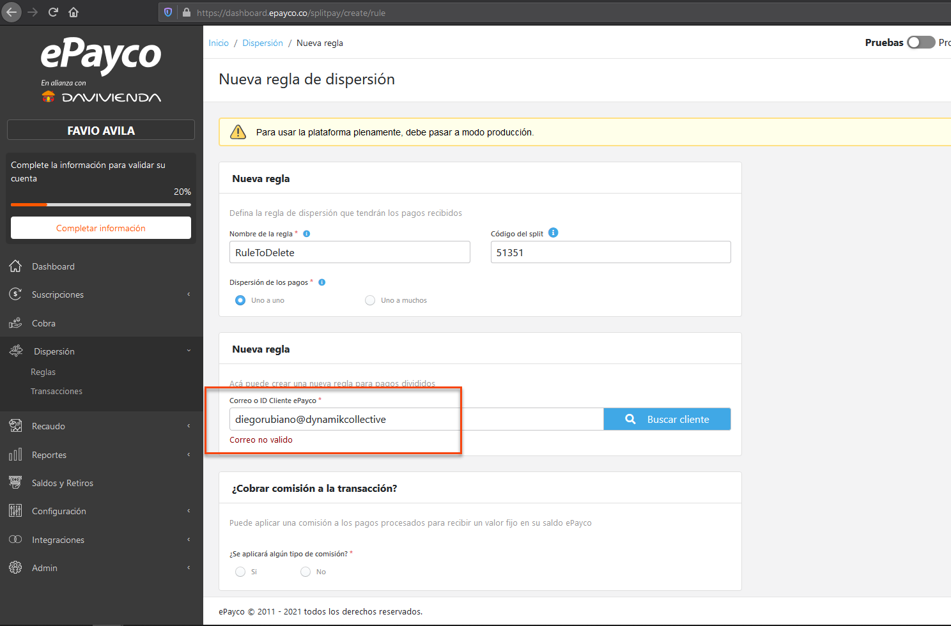

## **Título:** En la tabla de Comercios de la página de Split payments, no se muestra el nombre y apellido del cliente registrado

**ID:** Bug - 02

**Descripción:**

En la tabla de Comercios de la página de Split payments, no se muestra el nombre y apellido del cliente registrado

**Requerimientos:**

* Navegar al sitio web <https://dashboard.epayco.co>
* Usuario ya autenticado
* Browser: Chrome Version 88.0.4324.150 (64-bit)
* OS: Windows 10 x64 Bits (Home)

**Prioridad:** Alta

**Severidad:** Alta

**Pasos**

1. En el Panel izquierdo, expandir la opción **Admin**
2. Clic en la opción de Dispersión de Pago
3. Clic en el botón de Receptores o Comercios
4. Clic en el botón Nuevo Usuario
5. Clic en Tipo de Usuario, Seleccione una opción de Comercios o Receptores
6. Escribir el Email de un usuario ya registrado Ejemplo “ Alvaro.avila.perez@outlook.com”
7. Clic en el botón de Tipo de Comisión, Selecciones una opción entre Fija y Porcentaje
8. Escriba un valor numérico de acuerdo a su anterior selección (si fue porcentaje un valor del 1 al 100) o (si fue la Fija escriba el monto de comisión)
9. Clic en el botón Guardar Ejemplo: Porcentaje con un valor 10

**Resultado Actual**

En la tabla de Comercios/Receptores de la página de Split payments, no se muestra el nombre y apellido del cliente registrado

**Resultado Esperado**

En la tabla de Comercios/Receptores de la página de Split payments, debería ser mostrado el nombre y apellido del cliente registrado

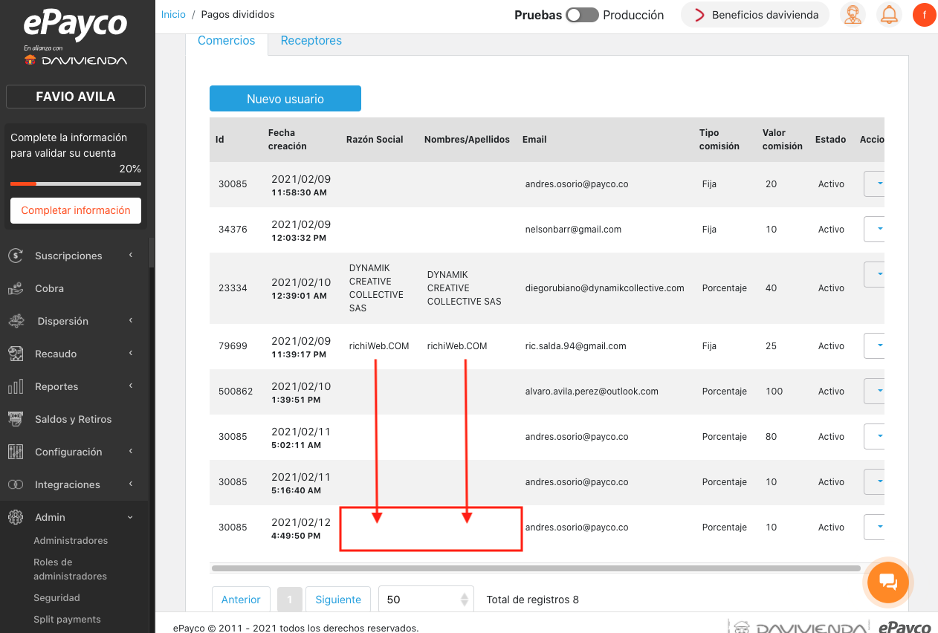

## 

## **Título:** Los campos “Tipo de Comisión” y “Comisión” no estan marcados como requeridos (*)

**ID:** Bug - 03

**Descripción:**

En los campos obligatorios de la página de registro de Nuevo Usuario, los campos “Tipo de Comisión” y “Comisión” no llevan el asterisco siendo que son campos que deben ser llenados obligatoriamente [requeridos]

**Requerimientos:**

* Navegar al sitio web <https://dashboard.epayco.co>
* Usuario ya autenticado
* Browser: Chrome Version 88.0.4324.150 (64-bit)
* OS: Windows 10 x64 Bits (Home)

**Prioridad:** Media

**Severidad:** Media

**Pasos**

1. En el Panel izquierdo, expandir la opción **Admin**
2. Clic en la opción de Dispersión de Pago [Split payments]
3. Clic en el botón de Receptores o Comercios
4. Clic en el botón Nuevo Usuario
5. Verificar que los campos “Tipo de Comisión” y “Comisión” [No llevan el asterisco]
6. Escribir un correo en el campo email de un usuario existente. i.e. [alvaro.avila.perez@outlook.com](mailto:alvaro.avila.perez@outlook.com)
7. Dejar por defecto los demás campos y Click en Guardar

**Resultado Actual**

Un mensaje de error es mostrado indicando que Tipo Comisión es requerido

**Resultado Esperado**

Los campos “Tipo de Comisión” y “Comisión” deben estar marcados como requeridos [Llevar asterisco] como Tipo Usuario* y Email*

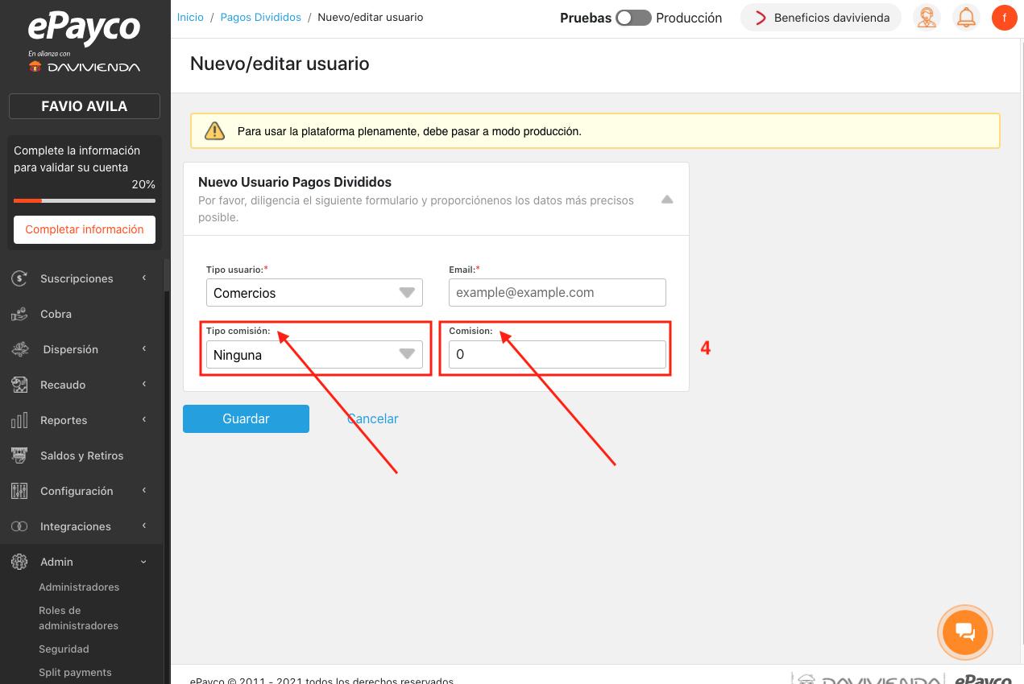

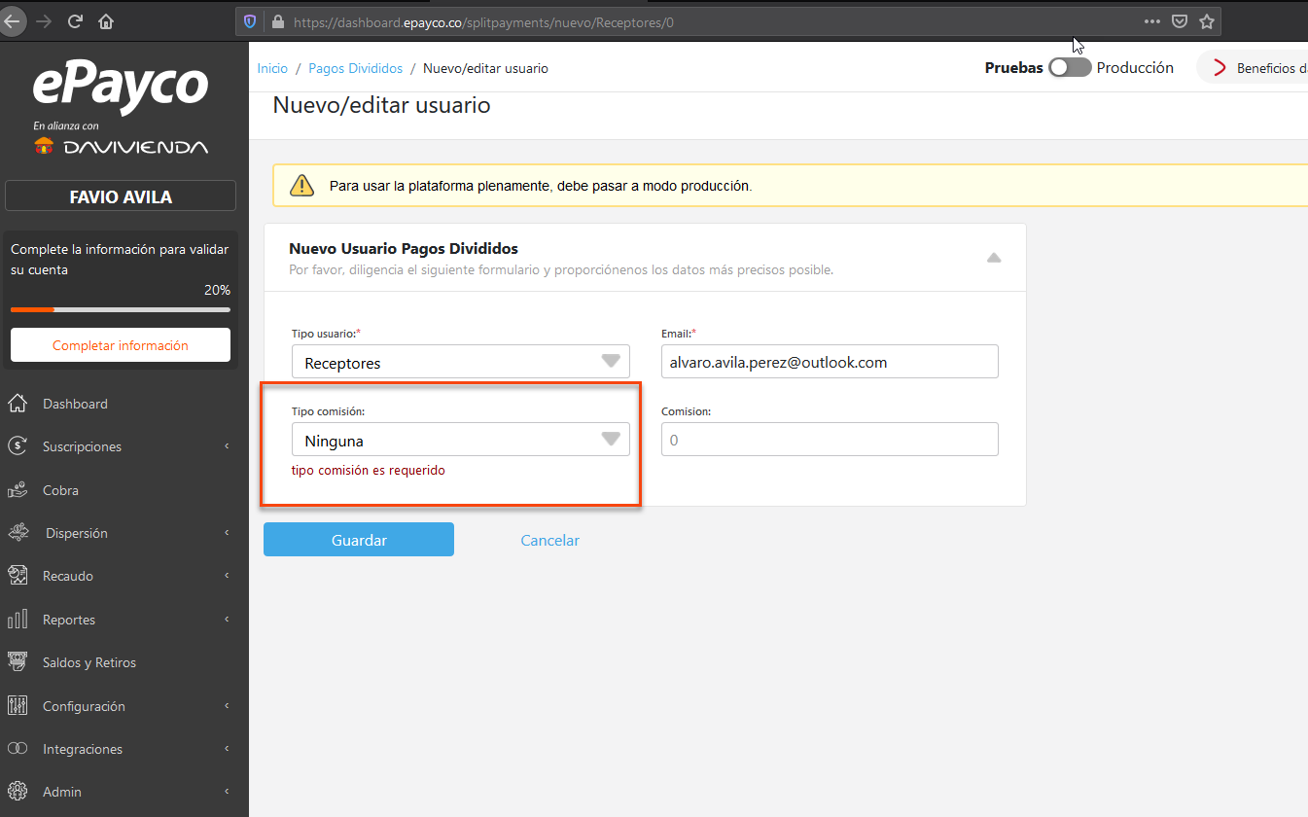

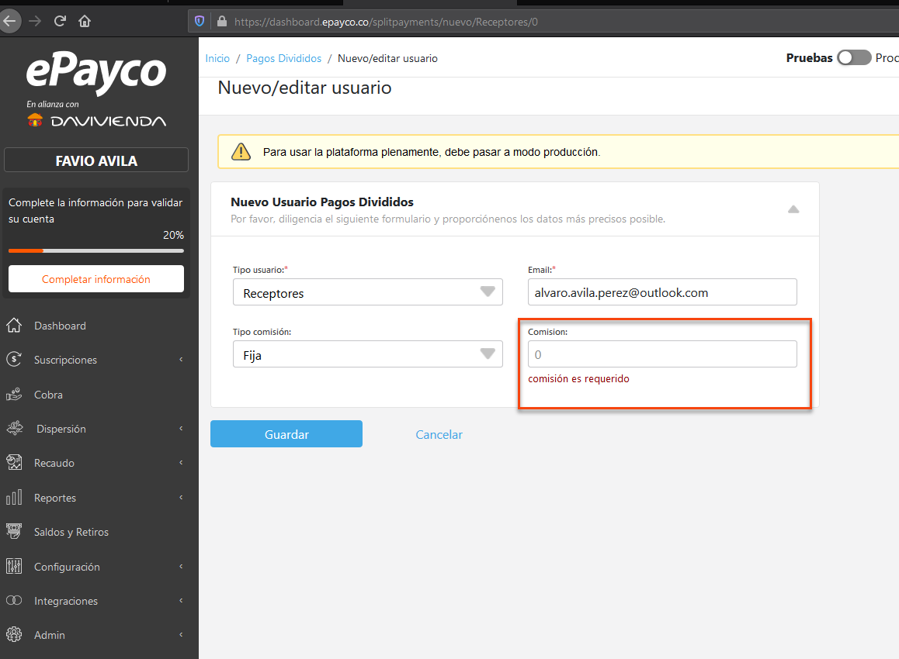

## **Título:** [Cabecera] La ruta indica Pagos Divididos en lugar de Dispersión de Pagos

**ID:** Bug - 04

**Descripción:**

En el Panel izquierdo la opción Admin > Split payments debe ser cambiado a Admin > Dispersión de Pagos, y la Ruta en el parte alta de la cabecera indique Inicio > Pagos divididos

**Requerimientos:**

* Navegar al sitio web <https://dashboard.epayco.co>
* Usuario ya autenticado
* Browser: Chrome Version 88.0.4324.150 (64-bit)
* OS: Windows 10 x64 Bits (Home)

**Prioridad:** Media

**Severidad:** Media

**Pasos**

1. En el Panel izquierdo, expandir la opción **Admin**
2. Clic en la opción Split Payment

**Resultado Actual**

Ruta Actual: Inicio / Pagos divididos

Admin Option es mostrado como Admin > Split payments

**Resultado Esperado**

Ruta que debería ser : Inicio > Admin > Dispersión de pagos

Admin Option es mostrado como Admin > Dispersión de pagos

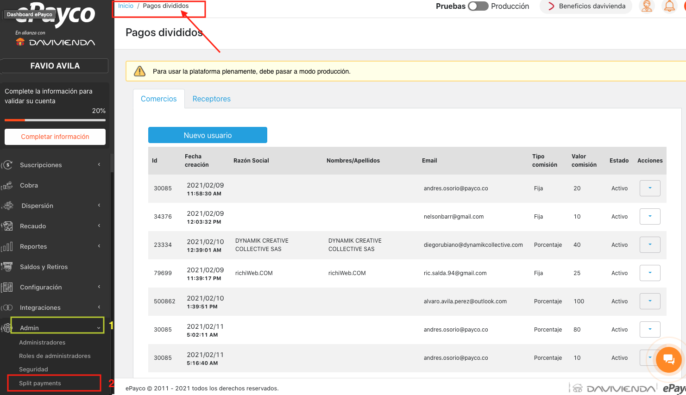

**Título:** En la url de la ruta de Splitpay deberia ser https://dashboard.epayco.co/dispersiondepagos

**ID:** Bug - 05

**Descripción:**

La url de splitpay debe cambiar de <https://dashboard.epayco.co/splitpay> a https://dashboard.epayco.co/dispersiondepagos

**Requerimientos:**

* Navegar al sitio web <https://dashboard.epayco.co>
* Usuario ya autenticado
* Browser: Chrome Version 88.0.4324.150 (64-bit)
* OS: Windows 10 x64 Bits (Home)

**Prioridad:** Media

**Severidad:** Baja

**Pasos**

1. En el Panel izquierdo, expandir la opción **Admin**
2. Clic en la opción Split Payment

**Resultado Actual**

Url actual de Split Pay: <https://dashboard.epayco.co/splitpay>

**Resultado Esperado**

Url de Split Pay debería ser <https://dashboard.epayco.co/dispersiondepagos>

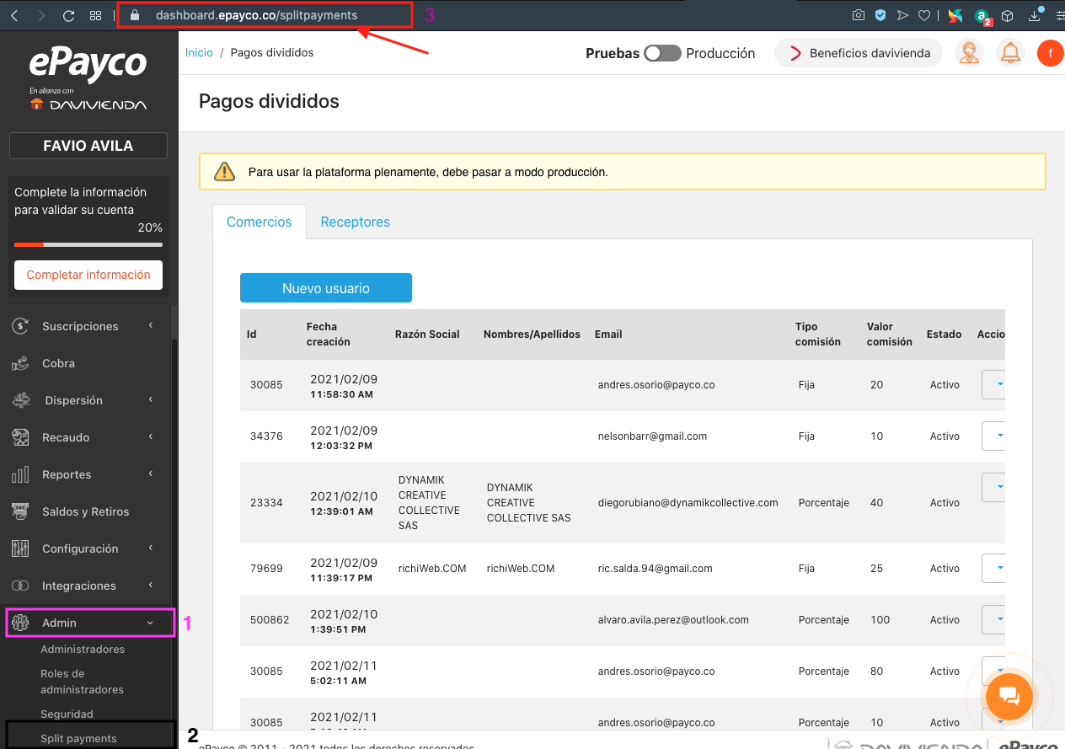

**Título:** En el mensaje de confirmación de creación de regla indica, “Regla splitPayment creada con éxito” en lugar de “Regla Dispersión de Pago creada con éxito”

**ID:** Bug - 06

**Descripción:**

Error en mensaje de confirmación, al crear una regla correctamente el mensaje que se mostrará es “Regla splitPayment creada con éxito”

**Requerimientos:**

* Navegar al sitio web <https://dashboard.epayco.co>
* Usuario ya autenticado
* Browser: Chrome Version 88.0.4324.150 (64-bit)
* OS: Windows 10 x64 Bits (Home)

**Prioridad: Media**

**Severidad: Baja**

**Pasos:**

1. En el Panel izquierdo, expandir la opción **Dispersión**
2. Clic en la opción de Reglas
3. Clic en el botón de Crear Regla
4. Llenar el campo de “Nombre de la regla *”
5. LLenar el campo “Código del split”
6. Seleccionar la opción del campo “Dispersión de los pagos *” Uno a Uno
7. Llenar el campo de “Correo o ID Cliente ePayco * Ejemplo: “ric.salda.94@gmail.com”
8. Clic en el botón de Buscar Cliente
9. Clic en el botón de Guardar

**Resultado Actual**

El mensaje de confirmación actual: “Regla splitPayment creada con éxito”

**Resultado Esperado**

El mensaje que debería ser de confirmación: “Regla de Dispersión de Pago creada con éxito”

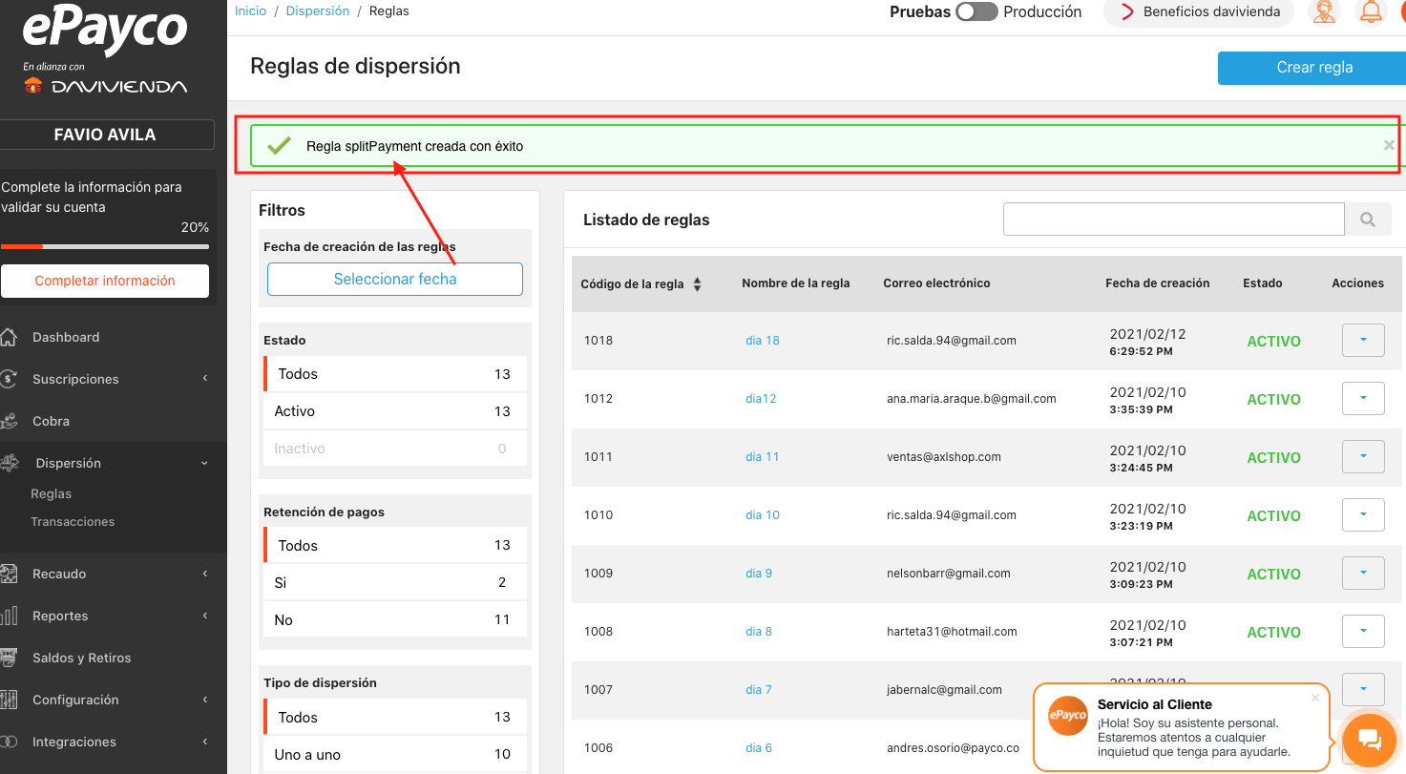

**Título:** Transacciones Filtrado -En el dropdown Valor tiene un duplicado del estado Cancelada

**ID:** Bug - 07

**Descripción:**

En las opciones del dropdown de Valor hay un duplicado del estado de Cancelada en el Filtrado de transacciones

**Requerimientos:**

* Navegar al sitio web <https://dashboard.epayco.co>
* Usuario ya autenticado
* Browser: Chrome Version 88.0.4324.150 (64-bit)
* OS: Windows 10 x64 Bits (Home)

**Prioridad: Media**

**Severidad: Media**

**Pasos:**

* En el Panel izquierdo, expandir la opción **Dispersión**
* Clic en la opción de Transacción
* Clic en el botón de Búsqueda Avanzada
* Seleccionar en el campo “Tipo de Filtro” “Estado de la transacción”
* Seleccionar en el campo de Criterio una opción “Igual a” o “Diferente a”
* Clic en el dropdown de Valor “Seleccione...”

**Resultado Actual**

En el dropdown del campo de Valor hay dos veces repetida la opción de “Cancelada”

**Resultado Esperado**

En el dropdown del dropdown de Valor “Seleccione” debería solo mostrar una opción de cada estado [Una opción de Cancelada]

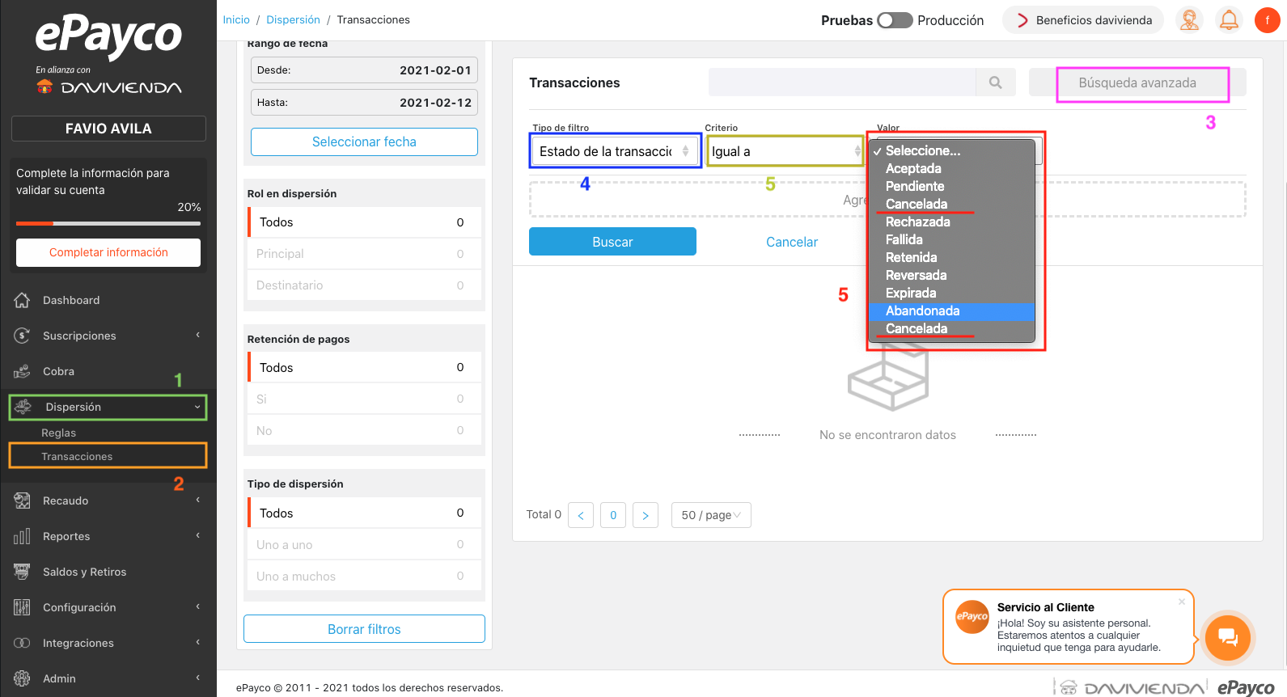

## **Título:** En el campo de Buscar en - Reglas de Dispersión cuando el texto es muy largo entonces se sobrepone a la “X” de eliminar texto

## **ID:** Bug - 08

**Descripción:**

En el campo de Buscar en la página de Reglas de Dispersión, cuando el texto es muy largo, entonces el texto se sobrepone a la “X” del campo Buscar.

**Requerimientos:**

* Navegar al sitio web <https://dashboard.epayco.co>
* Usuario ya autenticado
* Browser: Chrome Version 88.0.4324.150 (64-bit)
* OS: Windows 10 x64 Bits (Home)

**Prioridad: Baja**

**Severidad: Baja**

**Pasos:**

* En el Panel izquierdo, expandir la opción **Dispersión**
* Clic en la opción de **Transacciones**
* Llenar el campo de Buscar con “88888888888888888888888888888888...88”

**Resultado Actual**

El texto está sobrepuesto a la “X” de borrado/eliminar del campo de Buscar

**Resultado Esperado**

El texto debería tener un límite, y seguir recibiendo texto pero no sobreponerse a la “X” de borrado de texto

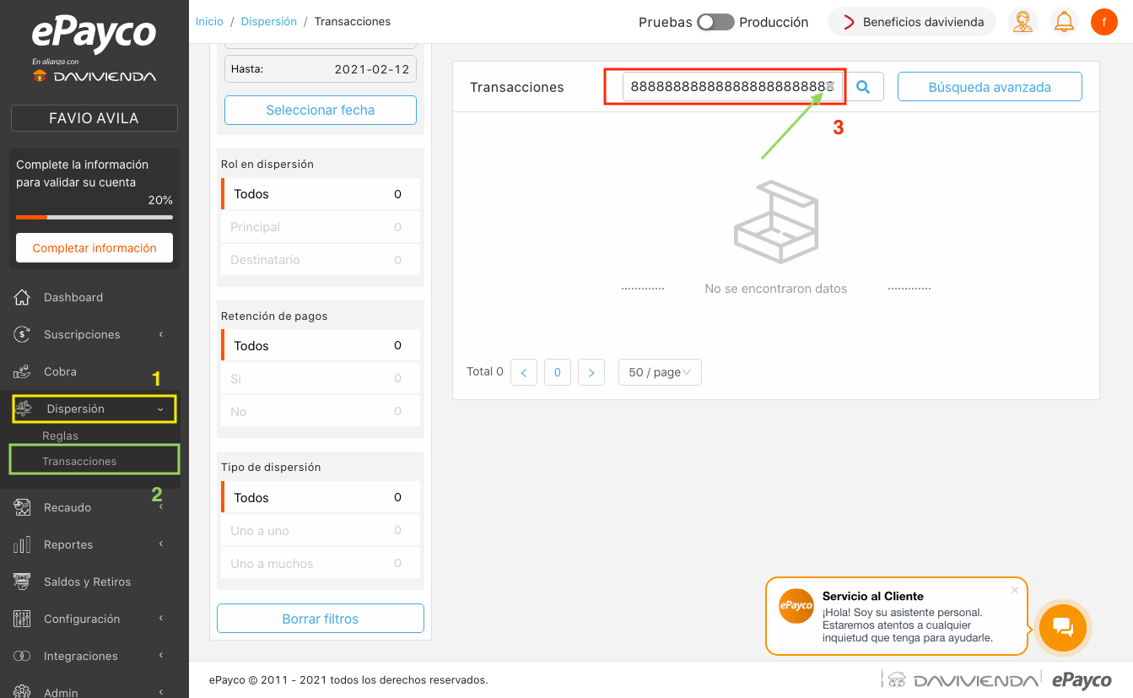

## **Título:** El mensaje cuando se busca una Transacción indica “Generando transaccionaciones...“

**ID:** Bug - 09

**Descripción:**

En el mensaje que se muestra al buscar una Transacción indica (“Generando transaccionaciones...”) este se encuentra mal escrito.

**Requerimientos:**

* Navegar al sitio web <https://dashboard.epayco.co>
* Usuario ya autenticado
* Browser: Chrome Version 88.0.4324.150 (64-bit)
* OS: Windows 10 x64 Bits (Home)

**Prioridad: Media**

**Severidad: Baja**

**Pasos:**

1. En el Panel izquierdo, expandir la opción **Dispersión**
2. Clic en la opción de Transacciones
3. Llenar el campo de Buscar con “Ventas”
4. Clic en el botón de Buscar

**Resultado Actual**

El mensaje que se muestra indica “Generando transaccionaciones...”

**Resultado Esperado**

El mensaje que se muestra al buscar una transacción debería ser (“Buscando Transacciones...”)

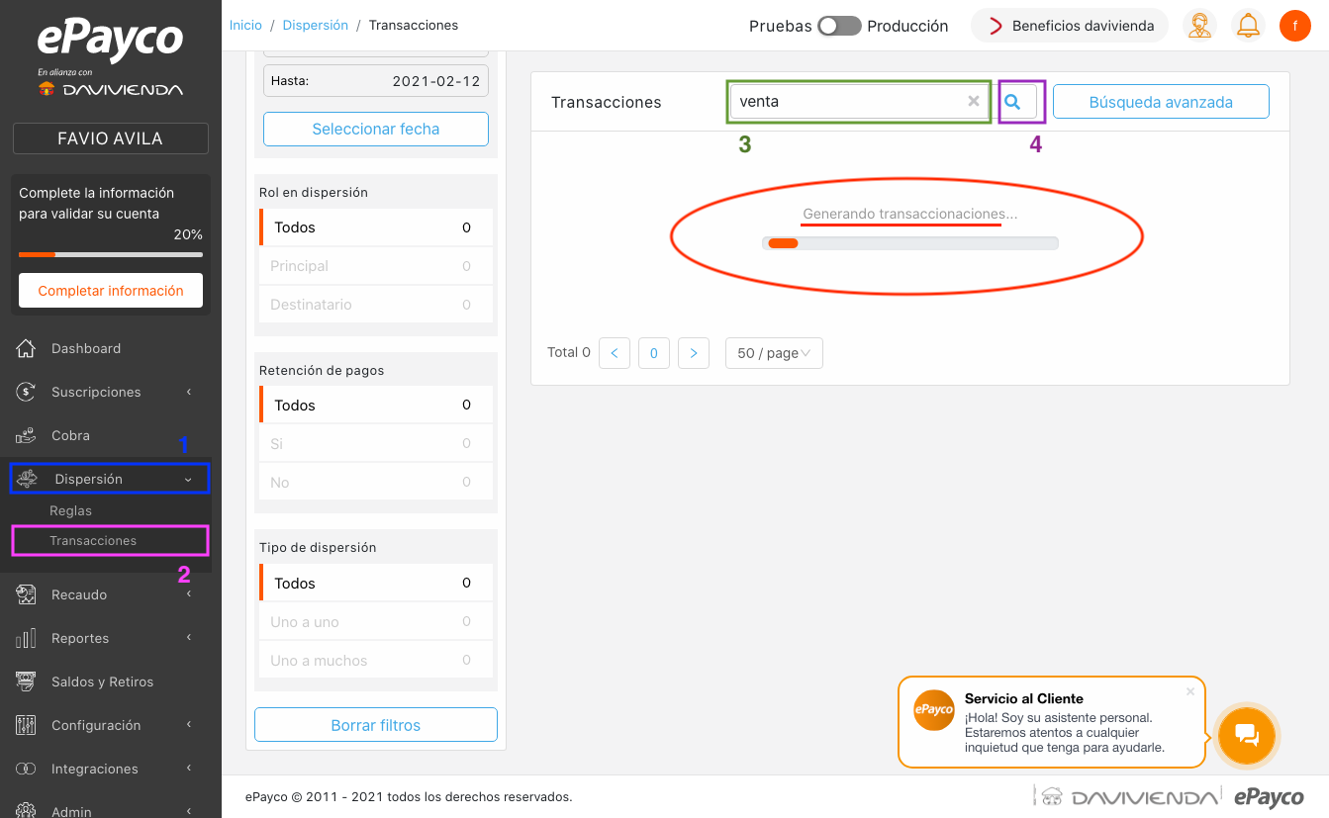

## **Título:** Error en el título de la página de Nuevo Usuario, no tienen el formato de que la primera letra de cada palabra este en mayuscula

**ID:** Bug - 10

**Descripción:**

El título de la página de registro de Nuevo Usuario, no tiene el formato de que la primera letra de cada palabra esté en mayúscula

**Requerimientos:**

* Navegar al sitio web <https://dashboard.epayco.co>
* Usuario ya autenticado
* Browser: Chrome Version 88.0.4324.150 (64-bit)
* OS: Windows 10 x64 Bits (Home)

**Prioridad: Baja**

**Severidad: Baja**

**Pasos**

1. En el Panel izquierdo, expandir la opción **Admin**
2. Clic en la opción de **Dispersión de Pago** [Split Payment]
3. Clic en el botón de Receptores o Comercios
4. Clic en el botón Nuevo Usuario

**Resultado Actual**

El título actual: Nuevo/editar usuario

**Resultado Esperado**

El título debería ser: Nuevo / Editar Usuario

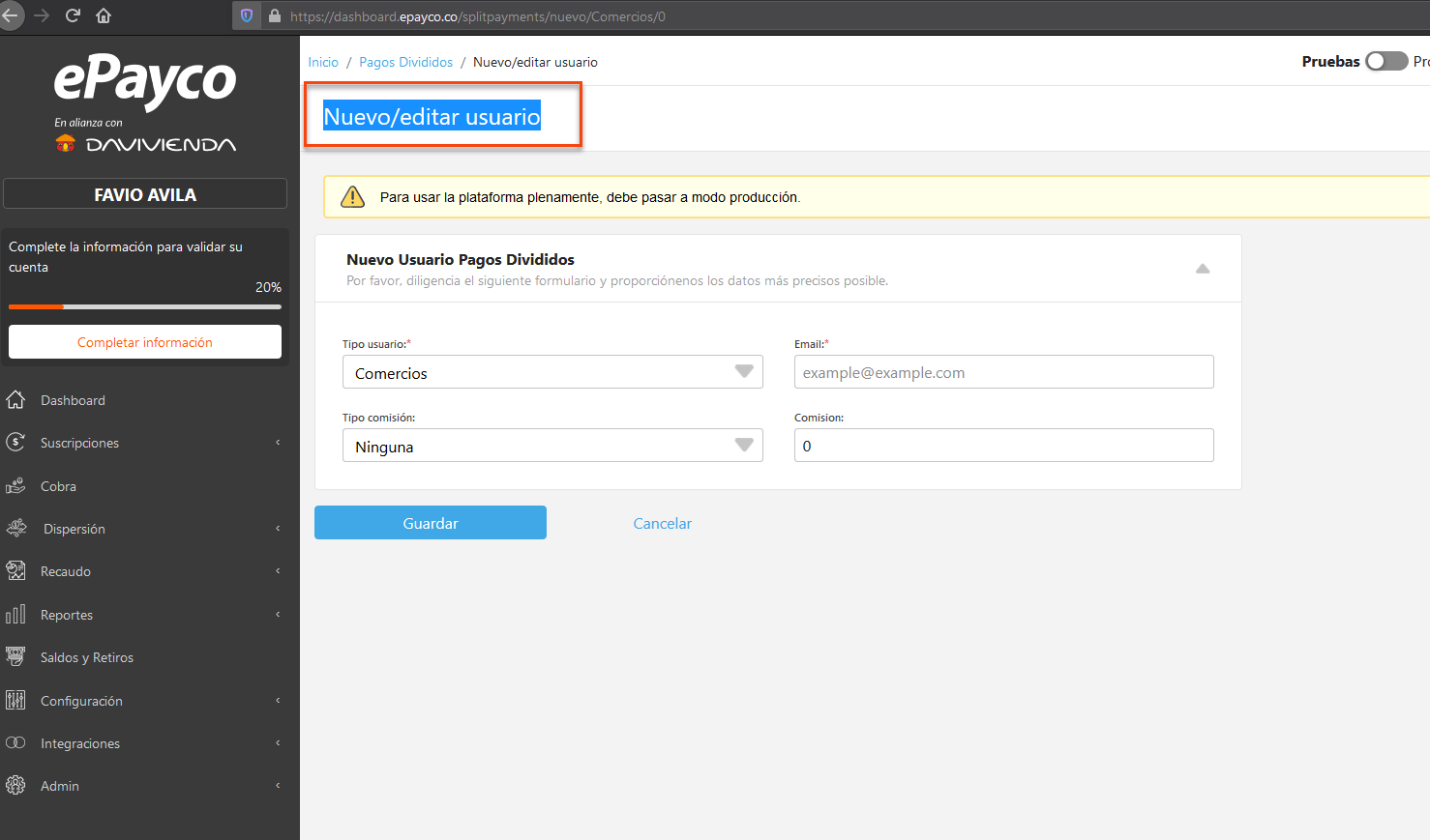

## **Título:** Error de escritura en el campo de Comisión de la página de registro de Nuevo Usuario, la palabra comisión no lleva acento

**ID:** Bug - 11

**Descripción:**

En el campo de Comisión de la página de registro de Nuevo Usuario la palabra comisión no lleva acento

**Requerimientos:**

* Navegar al sitio web <https://dashboard.epayco.co>
* Usuario ya autenticado
* Browser: Chrome Version 88.0.4324.150 (64-bit)
* OS: Windows 10 x64 Bits (Home)

**Prioridad:** Baja

**Severidad:** Baja

**Pasos**

1. En el Panel izquierdo, expandir la opción **Admin**
2. Clic en la opción de Dispersión de Pago
3. Clic en el botón de Receptores o Comercios
4. Clic en el botón Nuevo Usuario

**Resultado Actual**

El título del campo actual: Comision

**Resultado Esperado**

El título del campo debería ser: Comisión

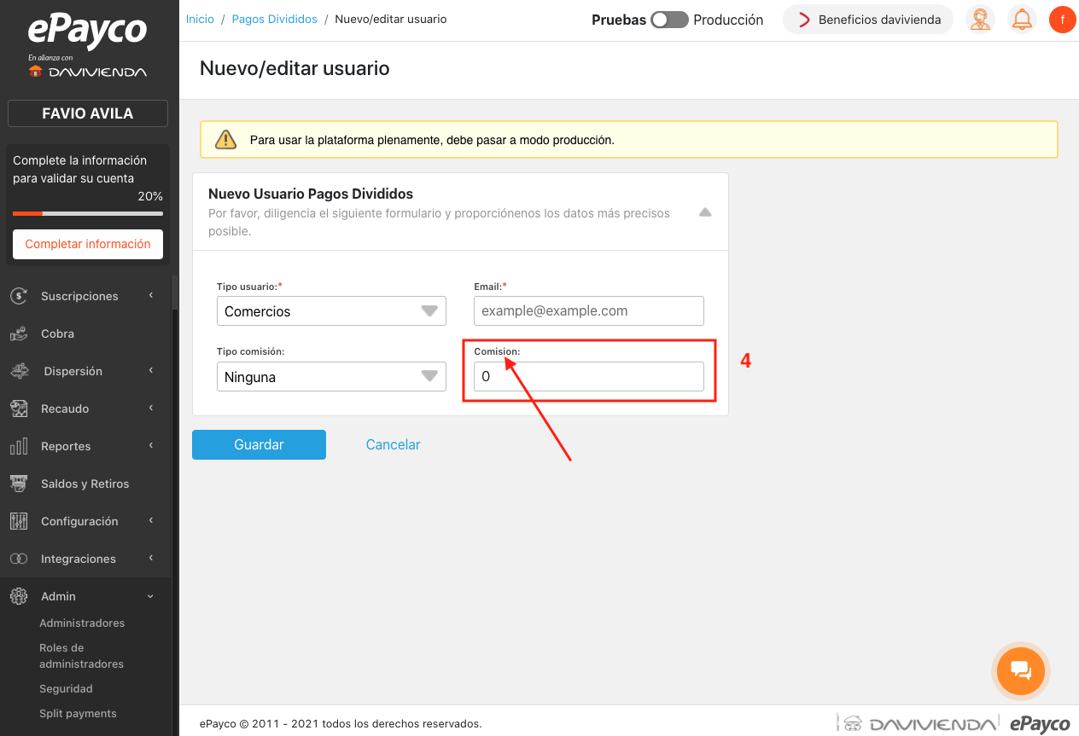

## **Título:** No se puede registrar un número de celular válido de otro país y se nuestra un mensaje de error incorrecto al ingresar un número de celular

**ID:** Bug - 12

**Descripción:**

No se puede registrar / guardar un número de celular válido de otro país...

Mensaje de error incorrecto al ingresar un número válido de celular al modificar un nuevo número de celular “El campo celular debe contener mínimo 10 dígitos”

**Requerimientos:**

* Navegar al sitio web <https://dashboard.epayco.co>
* Usuario ya autenticado
* Browser: Chrome Version 88.0.4324.150 (64-bit)
* OS: Windows 10 x64 Bits (Home)

**Prioridad:** Alta

**Severidad:** Alta

**Pasos**

1. Clic en el Panel izquierdo, en el botón **Completar información**
2. Clic en la opción 1 en el body de la pagina de Validacion
3. Debajo de Celular*, Clic en el botón de **Modificar**
4. Seleccionar un país la opción de país y código de área (Ejemplo: Bo(+591))
5. ingresar un nuevo número de celular (Ejemplo 72372828)
6. Clic en **Guardar**

**Resultado Actual**

Se muestra un mensaje de error “El campo celular debe contener mínimo 10 dígitos”

**Resultado Esperado**

No debería mostrar el mensaje de error si es un número válido

El número de celular si es válido debe poder guardarse

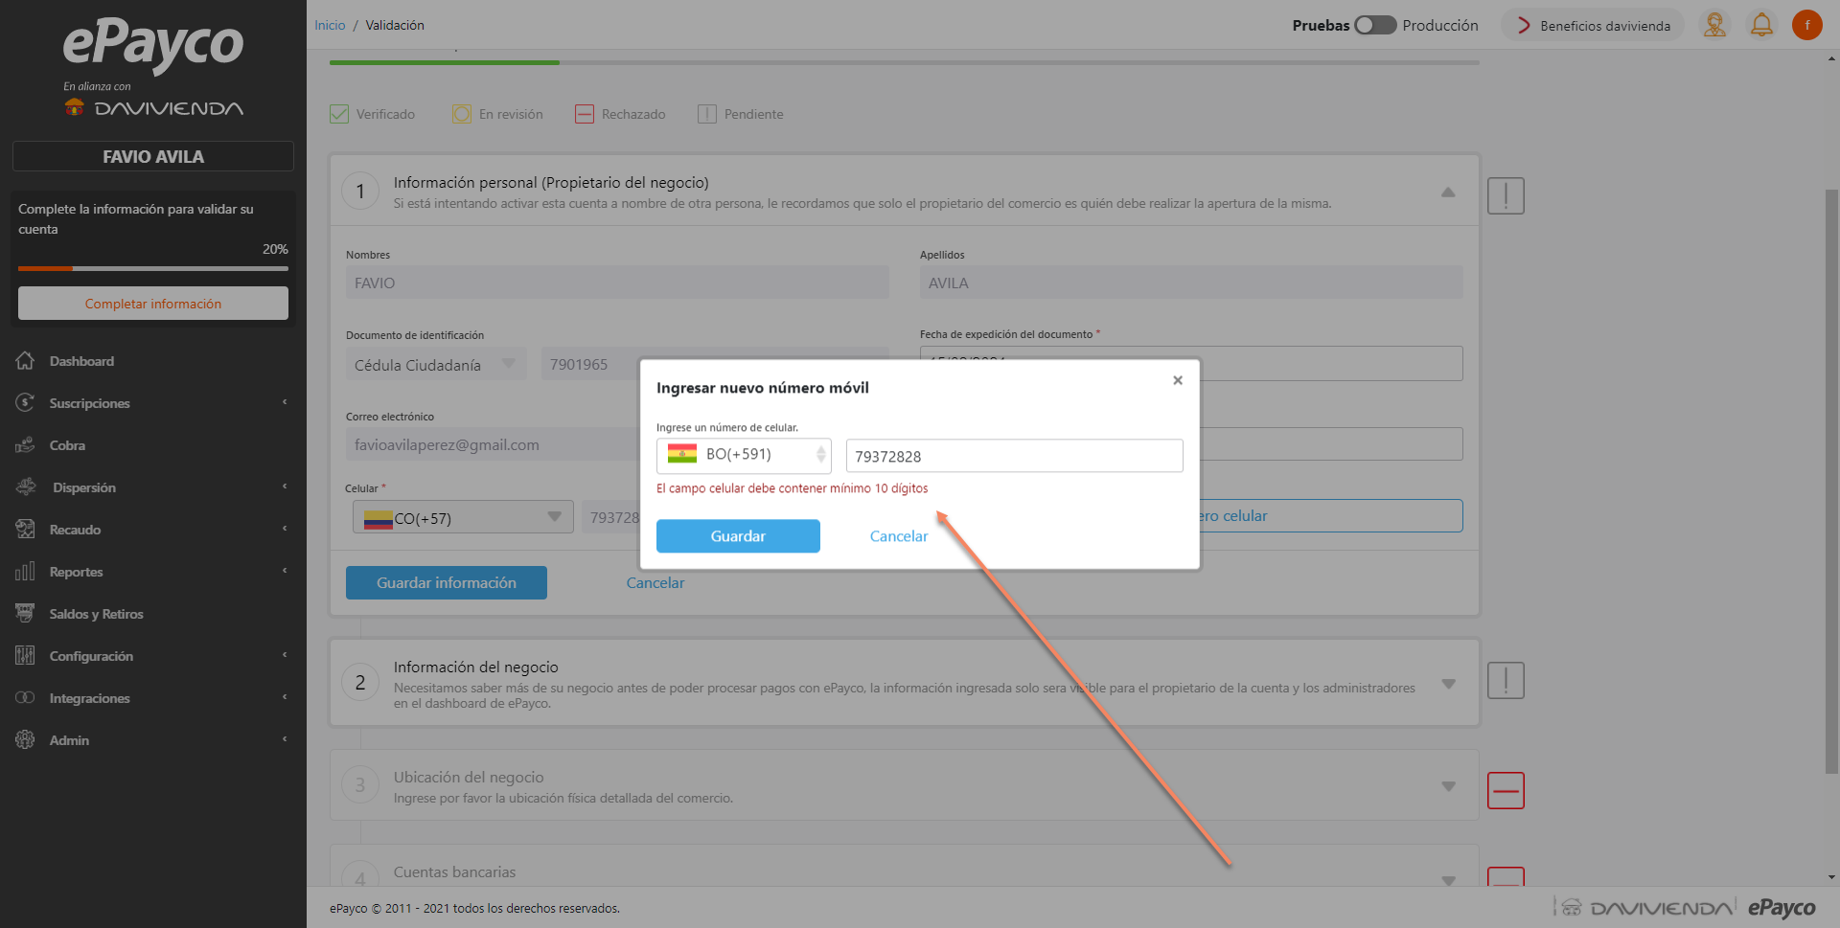

## **Título:** No cambia el País y el Código de área al modificar a un nuevo número móvil en la página de validación

**ID:** Bug - 13

**Descripción:**

No cambia el País y el Código de área al modificar a un nuevo número móvil en la página de Validación, mantiene el pais y codigo de area de colombia

**Nota:**

Debido a que no se puede registrar números válidos de otros paises entonces no se puede modificar

**Requerimientos:**

* Navegar al sitio web <https://dashboard.epayco.co>
* Usuario ya autenticado
* Browser: Chrome Version 88.0.4324.150 (64-bit)
* OS: Windows 10 x64 Bits (Home)

**Prioridad:** Alta

**Severidad:** Alta

**Pasos**

1. Clic en el Panel izquierdo, en el botón completar información
2. Clic en la opción 1 en el body de la pagina de Validacion
3. clic en el boton de modificar en la opcion de celular
4. Seleccionar un país la opción de país y código de área (Ejemplo: Bo(+591))
5. ingresar un nuevo número de celular (Ejemplo 7272727272)
6. Clic en el botón de guardar

**Resultado Actual**

El país y el código de área no cambian se mantiene en CO(+57) en el body de la pagina de Validacion

**Resultado Esperado**

El país y el código de área deben cambiar en el body de la pagina de Validacion (Ejemplo: BO(+591)7272727272)

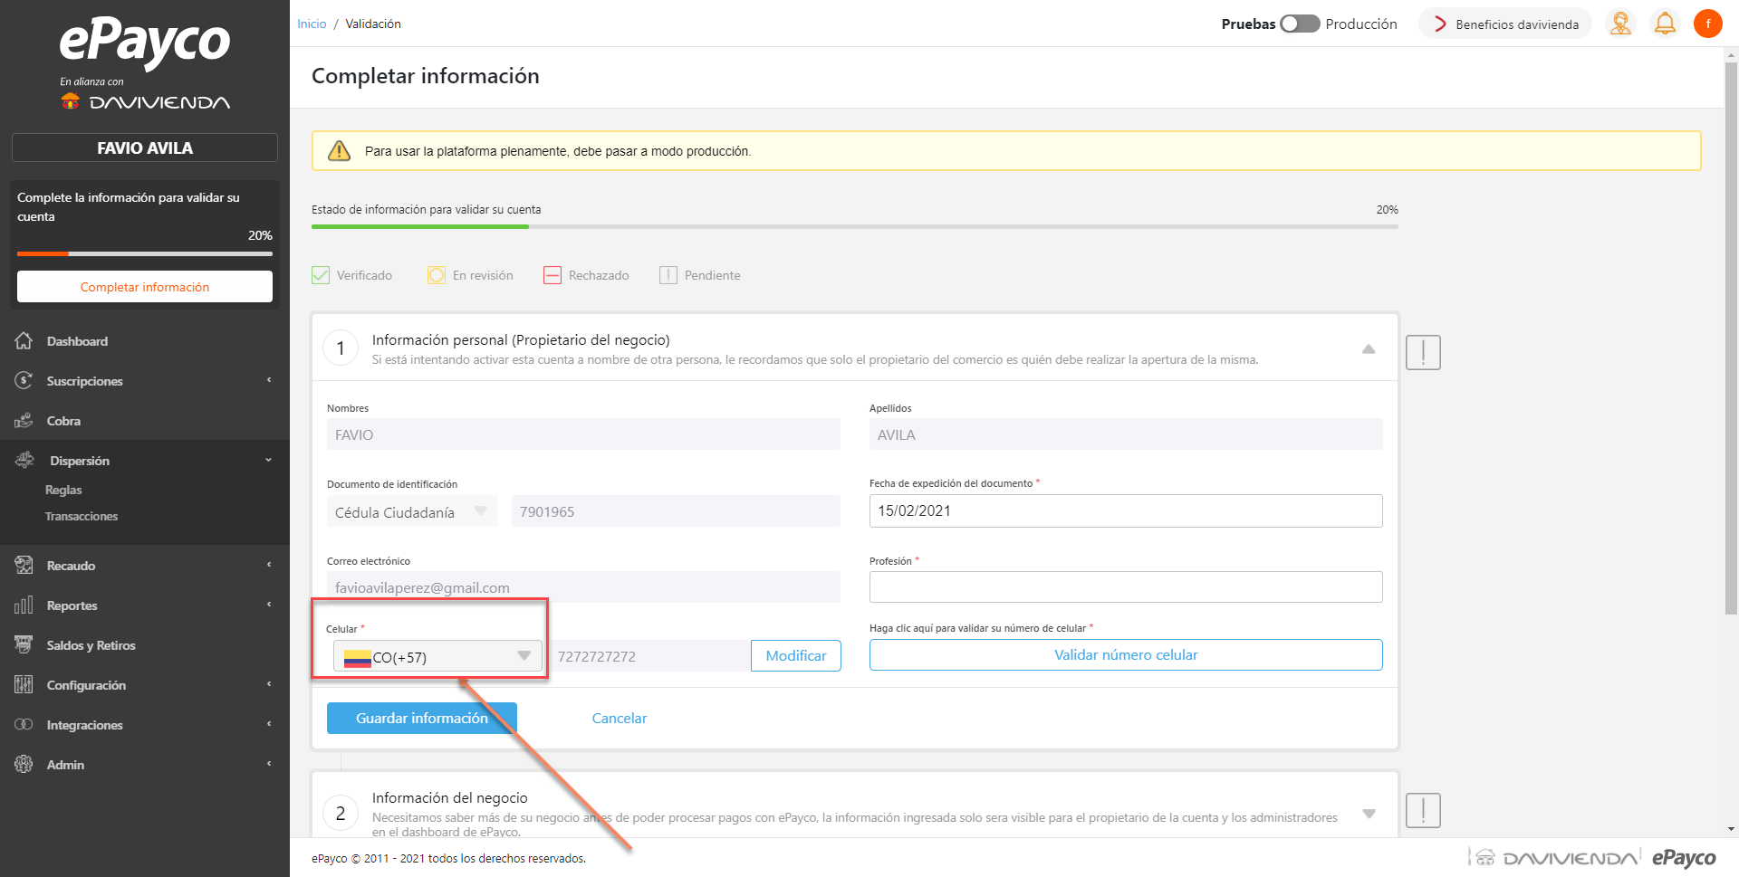

**Título:** Al desplegar el dropdown de Pais y Codigo de Area al modificar un número de celular solo se puede ver dos opciones y el scrollbar con inicio pero sin final

**ID:** Bug - 14

**Descripción:**

Al desplegar el dropdown de Pais y Codigo de Area Al modificar un número de celular solo se puede ver dos opciones y el scrollbar con inicio pero sin final

**Requerimientos:**

* Navegar al sitio web <https://dashboard.epayco.co>
* Usuario ya autenticado
* Browser: Chrome Version 88.0.4324.150 (64-bit)
* OS: Windows 10 x64 Bits (Home)

**Prioridad:** Medio

**Severidad:** Baja

**Pasos**

1. Clic en el Panel izquierdo, en el botón completar información
2. Clic en la opción 1 en el body de la pagina de Validacion
3. Clic en el boton de modificar en la opcion de celular
4. Clic en el dropdown en la opción de País y Código de Área

**Resultado Actual**

Al desplegar el dropdown de Pais y codigo de Area solo se mostrará 2 opciones un scrollbar con inicio y sin final

**Resultado Esperado**

Al desplegar el dropdown de Pais y Codigo de Area deberia mostrar mas de 2 opciones y un scrollbar con inicio y final para su fácil recorrido en la lista de opciones

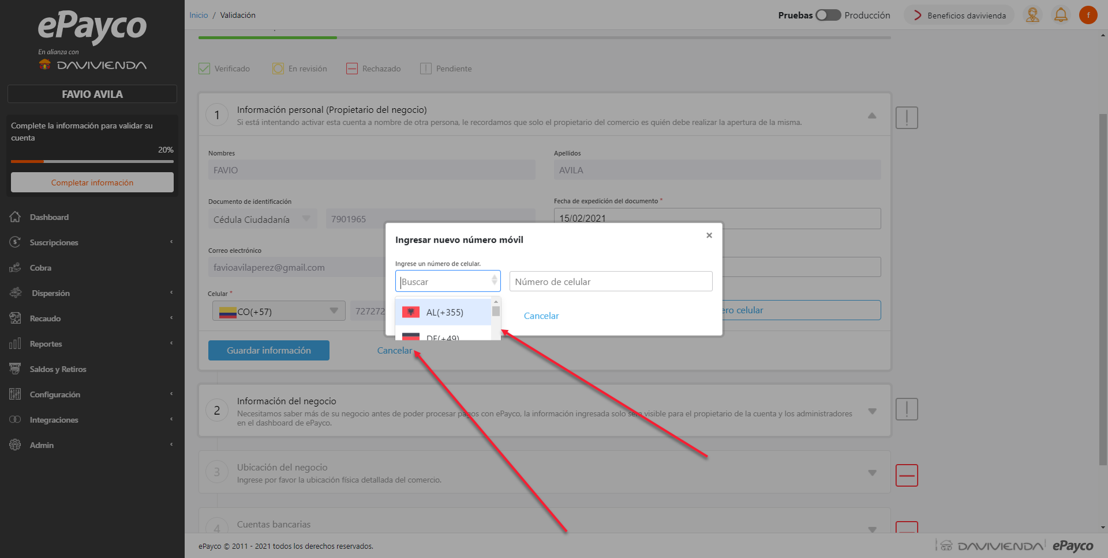

## **Título:** Paginación - Las opciones de cambio de página (anterior o siguiente) en la tabla de Lista de Reglas se encuentran habilitados cuando no hay ninguna página anterior o siguiente

**ID:** Bug - 15

**Descripción:**

Las opciones de cambio de página (anterior o siguiente) en la tabla de Lista de Reglas se encuentran habilitados cuando no hay ninguna página anterior o siguiente

**Requerimientos:**

* Navegar al sitio web <https://dashboard.epayco.co>
* Usuario ya autenticado
* Browser: Chrome Version 88.0.4324.150 (64-bit)
* OS: Windows 10 x64 Bits (Home)

**Prioridad:** Baja

**Severidad:** Baja

**Pasos**

1. Clic en el Panel izquierdo, en el dropdown de Dispersión
2. Clic en la opción de Reglas
3. Ir con el cursor sobre los botones de Anterior o Siguiente de paginación de la Tabla de Lista de Reglas

**Resultado Actual**

Se encuentra habilitado las opciones de cambio de página cuando no hay ninguna página anterior o siguiente en la tabla de Lista de Reglas

**Resultado Esperado**

No debería estar habilitado las opciones de cambiar pagina cuando no hay ninguna página anterior o siguiente

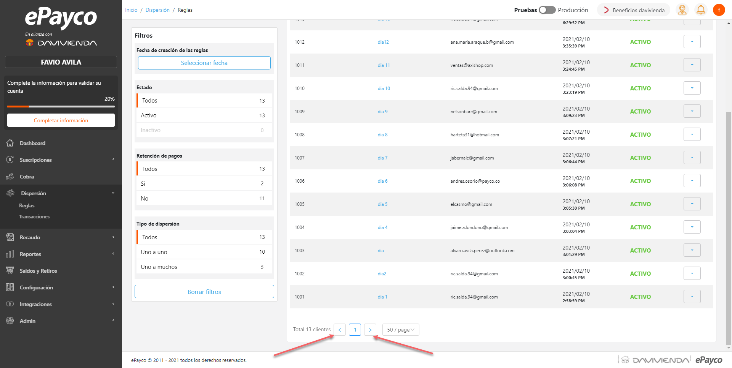

**Título:** Las opciones de cambio de página (anterior o siguiente) en la tabla de Transacciones se encuentran habilitados cuando no hay ninguna página anterior o siguiente

**ID:** Bug - 16

**Descripción:**

Las opciones de cambio de página (anterior o siguiente) en la tabla de Transacciones se encuentran habilitados cuando no hay ninguna página anterior o siguiente

**Requerimientos:**

* Navegar al sitio web <https://dashboard.epayco.co>
* Usuario ya autenticado
* Browser: Chrome Version 88.0.4324.150 (64-bit)
* OS: Windows 10 x64 Bits (Home)

**Prioridad:** Baja

**Severidad:** Baja

**Pasos**

1. Clic en el Panel izquierdo, en el dropdown de Dispersión
2. Clic en la opción de Transacciones
3. Ir con el cursor sobre los botones de Anterior o Siguiente de paginación de la Tabla de Transacciones

**Resultado Actual**

Se encuentra habilitado las opciones de cambio de página cuando no hay ninguna página anterior o siguiente en la tabla de Transacciones

**Resultado Esperado**

No debería estar habilitado las opciones de cambiar pagina cuando no hay ninguna página anterior o siguiente en la tabla Transacciones

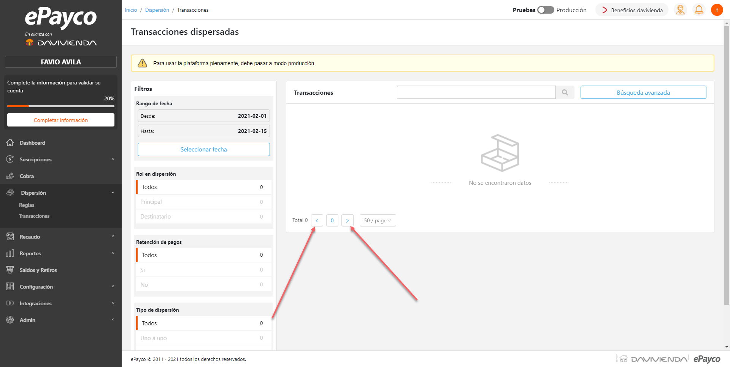

## **Título:** Rótulos erróneos en la documentación de ePayco en la opción de pagos divididos

**ID:** Bug - 17

**Descripción:**

Rótulos erróneos en la documentación de ePayco en la opción de pagos divididos

**Requerimientos:**

* Navegar al sitio web [https://](https://dashboard.epayco.co)docs.epayco.co
* Browser: Chrome Version 88.0.4324.150 (64-bit)
* OS: Windows 10 x64 Bits (Home)

**Prioridad:** Baja

**Severidad:** Baja

**Pasos**

1. Clic en el Panel izquierdo, en la opción de Pagos divididos

**Resultado Actual**

Error en el Rotulos:

* En el título de la página es **Pagos divididos**
* El primer párrafo dice "Split Payments o pagos divididos es la forma de poder gestionar"
* En la primera estrofa de la segundo subtítulo dice Split Payment
* En la primera estrofa del segundo subtítulo dice Pagos Divididos
* El primer paso del subtítulo Matrícula de comercio y receptores dice "1. Click en Admin > Split payment > Receptores > Nuevos Usuarios"

**Resultado Esperado**

Los rótulos deben indicar:

* En el título de la pagina Dice Pagos divididos, debería ser Dispersión de pago
* El primer párrafo debe indicar "Dispersión de pago es la forma de poder gestionar",
* En la primera estrofa de la segundo subtítulo debería indicar Dispersión de pagos
* En la primera estrofa del segundo subtítulo debería indicar Dispersión de Pagos
* El primer paso del subtítulo Matrícula de comercio y receptores debería decir "1. Click en Admin > Dispersión de pagos > Receptores > Nuevos Usuarios"

